Конспект сюжетно-игрового занятия по физической культуре
для детей среднего дошкольного возраста
по теме «Чудо-листок»

Цель: используя нестандартное оборудование повысить у детей интерес к физкультурным занятиям и физической культуре.
Задачи: закрепить навыки метания вдаль; бег на носках , прыжки с предмета на предмет. Совершенствовать бег во время подвижной игры. Формировать физические качества, ловкость, выносливость. Воспитывать интерес к выполнению физических упражнений. стремление к здоровому образу жизни.
Ход занятия:
Воспитатель с детьми входят в зал, во время ходьбы обнаруживают посылку для ребят.
- Ребята, что это такое? (ответы детей.)
- Кто бы мог прислать нам посылку? (ответы детей.)
Воспитатель предлагает посмотреть, что в ней лежит.
(Посылку прислал веселый ветерок, в посылке письмо и листы бумаги А 4 по количеству детей.)
Воспитатель читает письмо: 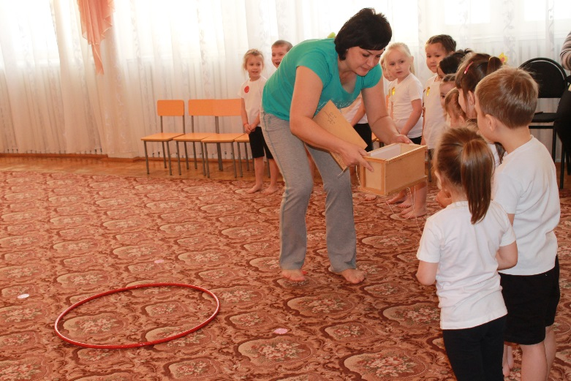
«Я - веселый ветерок
Шлю в подарок вам листок.
Интересно с ним играть,
И упражнения выполнять.»
- Ребята, давайте выполним упражнения с листочками.
1. Ходьба обычная, листок в правой руке, сложенный «сумочкой».
2. Ходьба на носочках, руки вверх, листочек в двух прямых руках.
3. Ходьба на пяточках, листок в согнутых руках перед грудью, спинка прямая, смотрим вперед.
4. Ходьба с высоким подниманием калена до листочка, листочек в согнутых руках.
5. Подскоки, листочек в прямых, вытянутых руках.
6. Бег, листочек в правой руке, сложенный «сумочкой».
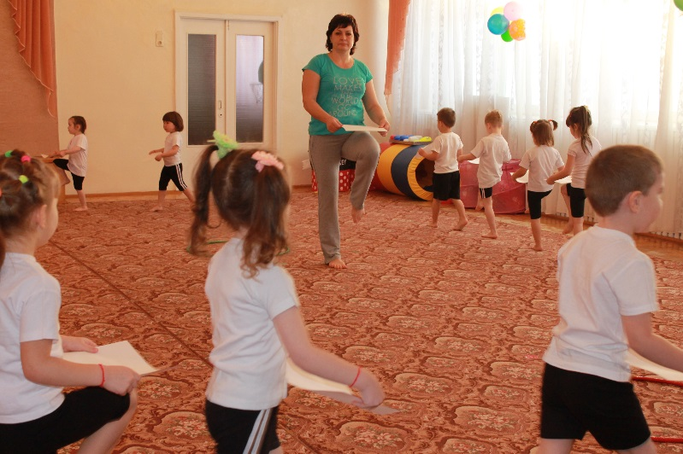
- Молодцы ребята, вот как наш волшебный листочек помог нам выполнить упражнения.
А во что еще может превратиться наш волшебный листочек вы узнаете, отгадав загадку:
Загадка:
Зимой забава есть одна.
В ней меткость, ловкость всем нужна.
А как «снаряды» называешь,
Что лепишь и в друзей бросаешь? (снежки.)
- Давайте слепим снежки и разомнемся.
Мы листочек трем, трем, трем листок двумя руками
Мы листочек мнем, мнем, мнем листок двумя руками
Мы в руках его катаем-катаем в руках, как шарик
И сильней его сжимаем – сдавливаем в кулачках
Получился вот снежочек – показать снежок на ладошке
Позанимайся с ним, дружочек.
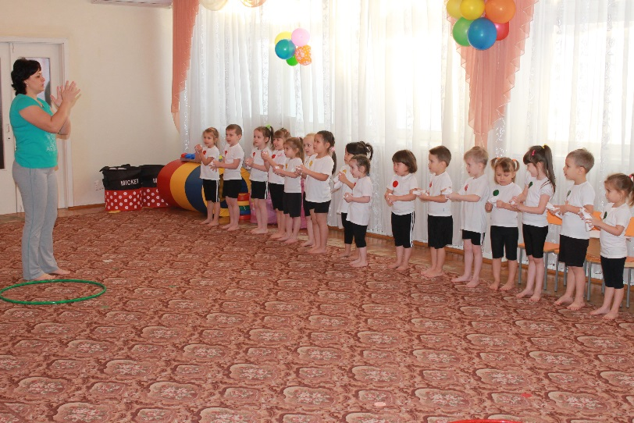
(ОРУ в звеньях вокруг обручей со снежком)
- «За спиной»
И. п. – стоя ноги врозь, снежок в правой руке, 1-передать снежок в левую руку за спиной сопровождая снежок взглядом; 2 - И. п. 3 - 4 то же в левую сторону
(4 - 5 раз)
- «На носочки»
И. п. – стоя, ноги врозь, снежок в правой руке, 1 - подняться на носки, руки вверх, переложить снежок в левую руку; 2 - И. п. 3 - 4 то же, снежок в правую руку.
(4 - 5 раз)
- «Наклоны»
И. п. – стоя, ноги врозь, снежок в двух руках внизу. 1 - наклон в право, 2 - И. п., 3 - наклон влево, 4 - И. п. (4 - 5 раз)
- «Приседания»
И. п. – стоя, ноги вместе, снежок в двух руках; 1 - присели, руки выносим вперед, 2 - И. п.; 3 - присели, руки выносим вперед, 4 - И. п. (4 - 5 раз.)
- «Легкий»
И. п. - сидя, упор сзади, снежок зажат между колен. 1 - прижать колени к туловищу, 2 - И. п., 3 - прижать колени к туловищу, 4 –И. п. (3 - 4 раза.)
- «Дотянись»
И. п. - сидя, снежок зажат между коленей, руки на поясе. 1 - наклон вперед, попытаться дотянуться лбом до снежка, ноги не сгибать, 2 - И. п. (2-3 раза.)
- «Вертушка»
И. п. – стоя, между коленей, 1 - 4 прыжки на двух ногах, поворачиваясь вправо,5 - 8 – то же влево( 2 - 3 раза)
- Ребята, а давайте мы еще поиграем с нашим снежком.
Игровое упражнение «Снежки» - бросание снежков друг в друга.
- А теперь соберем наши снежки в корзинку.
Посмотрите, пока мы играли с вами в снежки, они немного растаяли и появились ручейки. Нам нужно их перейти. Как же нам могут помочь в этом волшебные листочки? (ответы детей)
Основные виды движений.
Игровое задание «Перепрыгни лужу» (перепрыгивание с листочка на листочек.)
Игровое задание «Перейди через мостик» (ходьба по нестандартному оборудованию «жгутики»)
Игровое задание «Не наступи на ветки» (перепрыгивание с листочка на листочек между гимнастическими палками.)
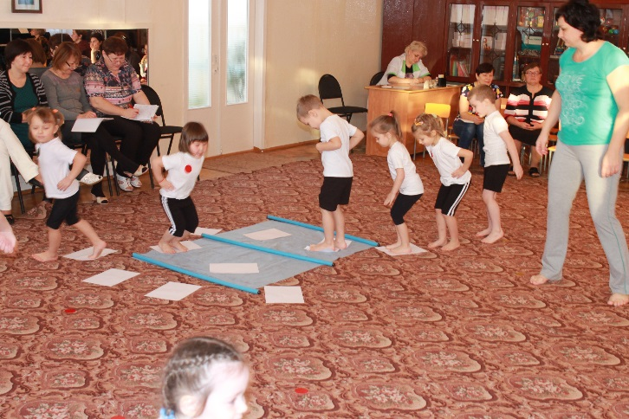
- Вот как волшебный листочек помог нам перейти ручейки. А теперь давайте поиграем с нашими волшебными листочками.
Подвижная игра «Найди свой дом»
Цель игры: найти свой домик в соответствии с цветом эмблемы на футболке.
- Посмотрите на свои эмблемы на футболке, какого цвета у вас эмблема, такого цвета ваш домик, в котором вы будите жить. В домике можно жить только вдвоем.
Под музыку дети выполняют движения, заданные воспитателем, музыка заканчивается, дети занимают свой домик в соответствии с цветом, становясь парами. (задания детям: легко бегаем; бегаем на носочках; прыгаем на двух ногах)
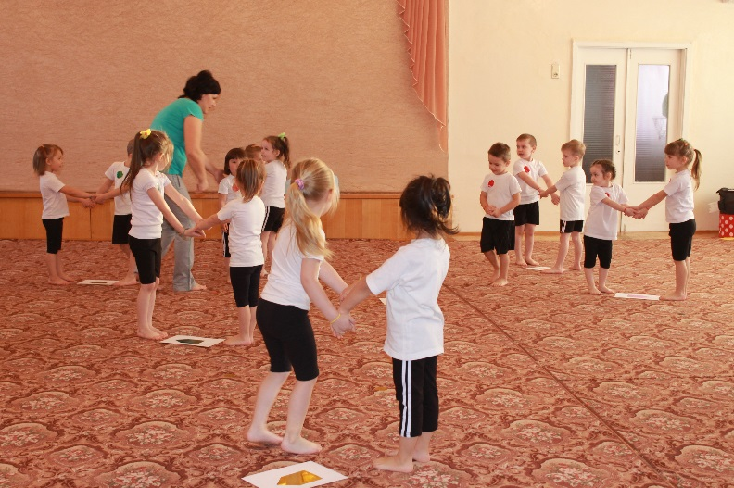
- Молодцы ребята, вы правильно выбирали свой домик. А еще я вам хочу загадать загадку:
Он пушистый, серебристый,
Но рукой его не тронь.
Станет капелькою чистой,
Как поймаешь на ладонь. (Снег)
- Ребята, а еще с помощью листочка можно сделать снежную бурю.
Дыхательная гимнастика «Снежная буря»
(Разорвать листочек бумаги на мелкие кусочки, положить их на ладошку и по сигналу 1, 2, 3 - подуть на ладошку, мелкие листочки будут летать как снежинки в снежной буре).
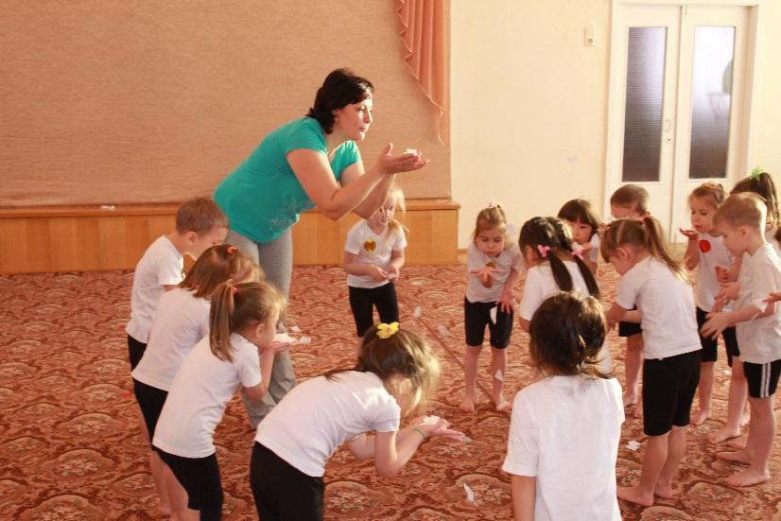
Раз - два, раз – два – вот и кончилась игра.

Итог занятия.
- Как нам сегодня помогал листочек?
- Во что превращался листок?
- Ребята, а у меня еще остались волшебные листочки, давайте мы пойдем в группу и нарисуем нашим родителям, всё то, что вам больше всего запомнилось в игре с волшебным листочком.
По музыку дети идут в группу.

